BURUS JÁNOS
TEMETKEZÉSI SZOKÁSOK A KIS-KÜKÜLLŐ MENTI PIPÉN
Pipe (14. fénykép), e kis falu a Kis-Küküllőbe Nagykend–Balavásár
közt dél felől beömlő Nádas-pataka felső szűk völgyében, a Balavásár–
Segesvár közötti országúton fekvő Szásznádastól 4 km-re keletre fekszik.
Zárt, szabályos, soros falutípus. Nevének legkorábbi írásos említése 1325-
ből való.¹
Napjainkra a változásoktól terhes paraszti lét itt sem maradt érin-
tetlen. Lakóinak száma az egykorú források szerint 1870-ben 370, 1910-
ben 336, ma már alig 120. Házainak száma 90, de csak mintegy 60-at
laknak; a többi elnéptelenedett. Mindössze 7 tanulót számláló I–IV.
osztályos, egytanerős iskolája megszűnőben. A fészeknyi falu unitárius
népe egy termelőszövetkezeti brigádot alkot, Szásznádas központtal.
A fiatalok számára ma a legjelentősebb életkeretet Segesvár, Maros-
vásárhely, Brassó, Szeben gyorsan fejlődő ipara, valamint a munkát és
földgázas lakást biztosító Nádas községközpont kínálja. Korábban itt min-
dig a földből, csak a földből élt a nép: évszázadokon át a földművelés,
állattenyésztés, gyümölcs- és szőlőtermesztés biztosította a szűkös meg-
élhetést – Pipe a híres kis-küküllői borvidékhez tartozott.
Az elszigeteltség, a rossz és nehéz közlekedési viszonyok, a műve-
lődési központoktól való távolság következtében Pipe a múltból örökölt
szokásoknak és hiedelmeknek – főleg a születéssel, az újszülött védel-
mével és a halállal kapcsolatban kialakult gazdag néphitnek – eddig
fel nem tárt pontja.
A régmúltban Pipén is, akárcsak szerte Erdélyben, magas volt a
születési arány, de a gyermekhalandóság is; ezek számottevő csökkenése
csupán az utóbbi három évtized következménye. A születési arány apa-
dása következtében azonban a falu lakosságának összetétele az öregedő,
erősen fogyó népesség képét mutatja.
Az egyházi anyakönyvek bejegyzései szerint – a csecsemők halálá-
nak okait nem említve – a régiek halálos betegségei ilyesfélék voltak:
„Anno 1791: Temettem nyavalyás Gutta ütésben holt Orbán Györgyöt”;
„Anno 1816: Die 13 Febr. Néha[i] Gergely István özvegye Rüsz Panna,
aki az elött való Nap kalákában volt, vígan volt, ett, ivott, különös jó-
kedvet mutatva a többieknek is és míg haza vitték volna a Kalákás Ház-
tól, addig megholt Gutta ütésben”; „Anno 1832: Szász Istvánné Károly
Theresia 26 éves szárazbetegség”; 1837: „Őriző Simó András leánya Su-
sana 1 1/2 eszt. köhögés”; „forró betegség”; 1838, 1839: „vízkórság”; 1839:
„forró víz”; „gyermekszülés”; „vérhas”; 1835, 1841, 1842, 1847, 1848:
„himlő”. 1849-ben harmincan haltak meg „kolerá”-ban,² 1935-ben tizen-
nyolcan „spanyol skárlát”-ban.
A régi pipei embernek a halál gyakori, mondhatni napi élménye
volt, szükségképpen más volt a viszonya is hozzá. Beletörődéssel fogadta:
„Porból lettünk, porrá válunk”; „Ha születtünk, meg is kell haljunk.”
Azt tartották, hogy „a gyermekért nem kell sírni: ha egyik meghal,
jön a másik”; „Megkapta [terhes lett], mit csált volna? Még örvendett,,
hogy méghót”; „A gyermeket az Isten adta, az Isten elveszi.” A halált
a nagyon beteg, idős emberek belenyugvóan várták és várják, néha még
„sürgetik” is eljöttét: „Váram a halált mindenünnen, de nem jő. Sokat
éltem, nyócvankét éves vagyak. Az Istentől nem kérek többöt. Jobb a
halál, csak jönne már egyszer.”
A közösségen belüli ember életének fontosabb határpontjai, az élet
nagy fordulói – a születés, a házasság, a halál – a falu és az egyén
egyhangúnak tűnő megszokottságából kiemelkedő, az egész közösséget át-
fogó, mozgósító, rendkívüli esemény. Összetartó és megtartó erő, a szülő-
helyhez és lakóihoz való kötődést jelent az egyre erősödő sodrásban.
Nincs olyan lakodalom vagy temetés, amelyen az egész falu ne venne
részt. Ilyenkor még most is hazajönnek a falu távolra vetődött fiai is.
A korunkban végbemenő gyors változás késztet szülőfalum temetke-
zési szokásainak bemutatására, betekintést nyújtva népi szokásvilágunk
egy elhanyagolt, de fontos témakörébe.
A halálozás
„A halál társadalmi szempontból az egyénnek az élők közösségéből
való kiválása. Ez azonban nem jelenti a közösség és a halottja kapcso-
latának megszűnését, hanem csak a kapcsolat jellegének megváltozását.
Hiszen temetési szokásokban kifejezésre jutó felfogás szerint a halott
csak fizikailag semmisül meg, másvilági léte folytatódik, szelleme tovább
él.”³
Pipén a halálhoz, temetéshez fűződő vallásos hagyományok mindmáig
elevenek; a legnagyobb vallásos jelentőséget a halálnak tulajdonítják.
Eddig itt minden temetés egyházi jellegű volt. A halál közvetlen közel-
sége, a rendkívüli lélektani halálélmény a legtöbb esetben még a vallás-
tól távolabb állót is vallásos érzelemmel tölti meg, vagy ahogy mondani
szokták: „Megtér.”
A halál beálltát megelőző és követő cselekmények – a halottal kap-
csolatos gyakorlati teendők, a hozzátartozók viselkedésére és a halottas
házra vonatkozó rendszabályok – mindenikének hagyományos rendje
alakult ki.
A halál a pipei ember tudatában nem elvont fogalomként, hanem
megszemélyesítve él: „Utánna jött a halál”; „Elvitte a halál”; „Őt már a
halattak viszik, ő már ott van”; „Minden halattért eljön egy előbbi halatt
szelleme” – mondják nagy meggyőződéssel. „Aki haldaklik, az már ha-
lattakat, halált lát, velek beszél.” Egyik haldokló önkívületében hango-
san szólította tizenöt évvel korábban meghalt apósát: „Apámuram, várjan
meg! Én is megyek!”
A pipeiek úgy tartják, hogy a halál beállta táján a halott közelé-
ben ismerős és ismeretlen lények járnak. Ezek néha láthatók is: egyes
hozzátartozók – a haláleset által kiváltott erős pszichikai feszültség ha-
tására – a haldokló háza mellett elsuhanó és a temető felé tartó nagy
fekete madár, mások trombitáló gyermeksereg képében vélték látni és
találkoztak velük.
A haldoklás, a halál – hacsak nem valami váratlan baleset követ-
kezménye – nem hirtelen, hanem fokozatosan következik be. Sokféle
jele, sugallata, előrejelzése lehet. Azt tartják, hogy van olyan eset is,
amidőn a halál izen: mintegy előre jelzi, hogy jönni fog. „Mentem át
reggel a Kenderhéten, s mintha valami súgta volna, hogy siessek vissza-
felé. Az Isten a hozzátartozóval megjelenteti a halál közeledtét. Vissza-
mentem, hogy nézzem meg még egyszer édesanyámat. Visszahánta az
ételt. Már rosszul viselkedett. Délután, mire hazaértem, szegénnek a
szova meg vót állva, haldaklott; rá egy órára meg is hót.”
A halál néha a beteggel is sejteti közeledtét. A pipei ember szerint
„sose tudjuk, hogy mire lépünk ki a házból”; „Isten markába vagyunk
mindnyájan”; „A betegség könnyen jő s nehezen megy el”; „Még a makk-
egészséges ember is hamar elpatkolhat.” A beteg „nem dől egyenesen
ágyba”, hanem csak garnyadazik (gyengélkedik), hervad, leesik a lábá-
tól, nincs étvágya, elsárgul, fogy, lesoványodik, szárad, csonttá szárad,
megaszalódik, „az utolsó időben” aztán második gyermekkorát éli, topor-
nyikás⁴ (gyenge elméjű) lesz, meglobban (-hibban); lábai vékonyodnak,
szederjesednek. A haldokló testén „különös színű foltok” jelennek meg:
a halál rózsája, a szív felé tartó daganatcsomb (-csomó). Kiveri a halál-
izzadság; kiveri a halál verejtéke, egy percben melegen, egy percben
hidegen; elhomájosodik a szeme; forog a szeme: felnéz, lenéz. Ekkor már
nincs sok hátra, mindez az itteniek számára a biztos halál bekövetkez-
tét jelenti.
A haldoklás perceiben a beteg feje alól ki kell venni a tollupárnát,
s nem szabad felsírni, „hogy könnyebben tudjon meghalni”. A haldokló
körül csendesen viselkednek: az eltávozót zavarja a sírás. Ezt némelykor
suttogó hangon ő is a körülállók tudomására hozza: „Mondjátak, ne sír-
janak odaki” (:a másik szobában); „Ne sírj, fiam, imádkazz.” A halottat
útjára kell engedni, nem szabad jajszóval elsiratni, visszasírni. A vissza-
térő élet nem tartós: három nap, esetleg egy hétig tart, de nem kívá-
natos, mert csak a fájdalmak meghosszabbodását jelenti.
Aki már annyira rosszul van, hogy senki és semmi sem segíthet
rajta, de még eszméleténél van, az összehívja, hívatja gyermekeit és tanúk
előtt rendelkezik, hagyatékozik, testál vagyonából legjobb szándéka, aka-
rata szerint. Nemcsak a vagyon felől rendelkezik, hanem istenfélelemre,
az emberek becsülésére is inti gyermekeit. Nem egy esetben hagyakozik
arról is, hogy temetési torán kik legyenek a szakácsnők meg a gazdák,
és hogy a temető melyik felébe, ki mellé és hogyan, milyen ruhájában
temessék el. Ha a hátramaradottak nem teljesítik az így meghagyottakat,
a halott nem tud nyugodni, de azok sem, akiknek hagyakozik: „Ha nem
így csináljátak, még a sírba se tudnék nyugunni. Hátrahagyam, hogy
ingem padmajas sírba és külen temessetek. Ez egyetlen óhajam. Ha meg-
szegitek, az anyai átok fog.”
A halált meg kell könnyíteni, siettetni kell. Aki sokáig beteg, hosz-
szasan haldoklik, annak elhívják a papot, hogy úrvacsorát adjon. Szok-
tak imádkoztatni is a lelkésszel, hogy könnyebbüljön a betegsége, „le-
gyen könnyű a halála”. Ez attól függ, hogy „a jó Isten kinek mijen
halált mért ki. Az [:a haldokló] már az Ő hatalmában van. Aki az életben
sokat szenved, annak szép lesz a halála. Bár van, aki ártatlan, s mégis
szenved.”
Vannak olyanok is, akik mindaddig nem tudnak meghalni, amíg hara-
gosuktól bocsánatot nem kémek: „A haldoklót bántja a rossz tette, ha
valakivel rossz viszonyban volt.” Az 1940-es évek elején halt meg egy
olyan asszony, aki „boszorkánykadatt, megfejte a kapuzábét, elvette a
más tehenyinek a tejét. Mikor tették fel az ágyba [a haldoklót halála
előtt nem teszik le a földre], hatszor is ugratt le a földre. Nem tudatt
meghalni, amíg átal nem adta a tudamányát az unokájának, de az nem
foglalkazatt ijesmivel.”
A halál közeledtét a pipeiek több jelből vélték felismerni. Ezek kö-
zül ma a legismertebbek:
Ha a kutya vonítás közben felfelé tartja az orrát, akkor tüzet, ha
lefelé, akkor halált jelent.
A bagoj (halálbagoly) esti kuvikalása, kiabálása is halált jelent. A
pipeiek nem szeretik, üldözik a halálbaglyot: „Kergettük el, mert kuvi-
kalása halált jelent: amejik házra száll, ott haláleset lesz.”
Az égről lefutó csillag is halált jelent.
A házi szárnyasok közül a fekete tyúk kukorékalása szerencsétlensé-
get jósol: „A tyúk, ha kukorékal, az halált jelent. Ez valóságas igaz. Le
kell vágni, nem kell tartani.”
Tárgyakkal kapcsolatos szokatlan jelenségekből is jósolnak a halálra:
ha a házban a bútor érintetlenül nagyot reccsen, csikorog; ha kocognak
a tányérok; ha megáll az óra.
A többféle halálelőjel közül a leggyakoribb néhány álom: temetőben
járni; foghúzás (ha fáj, közeli, ha nem, távoli rokon hal meg); fal leom-
lása; meszelés; fekete cérna (gyász jele); aratás. De ezek az álmok „nem
teljesednek mind be” – állapítják meg ők maguk is.
A nagybeteget nem szokták magára hagyni. Valaki a családtagok
közül – főleg nő – ügyel reá, gondozza. Az idősebb rokonok, ismerő-
sök rendszeresen látogatják.
Az ágyban fekvő beteget gondozzák, tisztán tartják; „az ágyát tis-
tába teszik”, tiszta huzatot tesznek reá, s a szobát is kimeszelik, ha látják,
hogy a halál hamarosan beáll. Úgy tartják, hogy ez az illendő, s ezzel
is állandó készenlétben vannak a halál fogadására.
A halál akkor következik be, amikor az ember „utolsót szusszant,
utolsót lehel”. Ez az elszálló lehelet „visszamegy az ég Urához”.
A haláleset jelzése harangozással, a szaggatással kezdődik. A falu
elsősorban ebből, valamint a szájról szájra gyorsan terjedő hírből érte-
sül a történtekről. A harangszó hallatára az egész falu a halottra gondol.
A férfiak tiszteletadásként leveszik sapkájukat, kalapjukat; ugyanezt te-
szik, ha a halottas ház előtt mennek el. Ilyenkor a közösség tagjai gon-
dolatban és egymás közt felmérik a halott életútját, jó tulajdonságait –
mindenki a maga szempontjából –, a falu életében betöltött szerepét.
A halál beállta után az első teendő a halott szemének lefogása, le-
nyomogatása. Egy közelálló nő két hüvelykujját egy darabig rajta tartja,
hogy „ne pattanjon fel a szemehéja”. Más Kis-Küküllő vidéki falvakban
kerek cserépdarabot szokás tenni a halott szemére,⁵ de Pipén nem. „Azért
csukják le a halott szemét, mert nézése rémítő. Ha felpattanna a halott
szeme, akkor fiatalt vár maga után. Ha az üdős halott arca szép –
éppen ojan, mintha élne –, akkor fiatal fog meghalni utána. Ha a fiatal
halottnak ráncos, öreges az arca, akkor üdős fogja követni a halálba.”
A mosdatás inkább csak az egész test törülgetése egy langyos vízbe
mártott, gyengébb minőségű törölközővel; ezt használat után eldobják.
Van, akit még éltében, az utolsó órában megmosnak, hogy „tisztán en-
gedjék a halattat a másvilágra”. Erre a célra egy avultabb mosdótálat
fognak bé; ezt többé nem használják mosakodásra, hanem a tyúkok elé
teszik víztartónak. A halott utáni mosdóvizet a ganédombra öntik. Ha
férfi a halott, mosdatás előtt megborotválják.
Mosdatás után fekete glott állkötővel felkötik az állát s a feje tete-
jén bogra kötik, majd megoldva a halotton marad a koporsó lezárása
után is. A lábát is – miután felhúzták rá a fehér zoknit – a bokájánál
lábkötővel (fehér pertli) kötik át, mert csúnya, ha szétáll a lába. Akár-
csak az állkötőt, ezt is eloldják a koporsó lezárása előtt. Manapság a
halott lábára új strimpflit (pamutharisnya) húznak, régebben vásott ing-
derékből pampó-félét varrtak. Lábbelit nem húznak reá. Az öltöztetés
befejeztével megfésülik, ahogy éltében hordta, a haját; a nőknek hátra
simítják vagy kontyba kötik, de ezt a fésűt többé nem használják.
Az idősebbek, főleg a nők évekkel előre, még életük derekán elő-
készítik vagy megvásárolják maguknak és férjüknek a halotti ruhát a
hozzá szükséges összes kellékekkel. Aki ezeket nem rendezte el éltében,
azt megszólják, „gyenge asszan”-nak tartják. Egyesek egy-két jelesebb
ruhadarabjukat – menyasszonyi ing, fersing – tartogatják halotti ruhá-
nak. A férfiaknak régen e célra a feleségük által készített „gyapattas
gyócsinget, két vetőlős csüpügagyát, fekete lájbit” tettek el.
Régebben három-négy férfi volt a halottöltöztető. Munkájukat nem
fizetségért végezték, viszont hivatalosak voltak a halotti torra. Manapság
alkalomszerű öltöztetők vannak, nemritkán épp a családtagok – férfiak,
nők –, akik közösen végzik el a mosdatást meg az öltöztetést; az utóbbi
olyan sorrendben történik, mint ahogy az élők öltözködnek. A halottat
felöltöztetik inneplő vasárnapi ruhájába; ezt begombolják, megkötik, hogy
a másvilágon „tudjan menni benne, ne csússzan le”. A nők ruháját, szok-
nyáját nem szabad tűvel átfogni, mert „megszúrja a halattat”.
Az így ellátott halottat a nagy- vagy elsőház (szoba) közepére, az
asztal helyébe, a ház frontjára, egy földre tett durgára⁶ (vastag csepű-
lepedő) nyújtóztatják, mindaddig, míg el nem készül a rovatal. Régen a
ravatalt szekérdeszkából állították össze; ezt két csutakra (fatönk) rögzí-
tették, úgy, hogy a fej magasabban legyen, mint a láb. Újabban az egy-
házközség tulajdonában levő padot használják, ezt földig érő, fehér gyolcs-
lepedővel terítik le. A ravatal alá egy itató csöbörbe vizet tesznek, hogy
a test ne fojjon, ne dagadjon meg, ne fúvódjék fel. Ha mégis fojni kez-
dett, megindult, a halott hasára sollót (sarló) is tettek. A ravatalt körül-
ülve a halottat a közvetlen hozzátartozók gyászolják.
A halott addig marad a hidegágyon, amíg a nehéz cserefakoporsót
meg a többi halotti kelléket – bolti párna, szemfedél stb. – el nem
hozzák Segesvárról. Az érkező koporsót hangos zokogással fogadják. A
temetésre előkészített, felöltöztetett halottat a jelenlévők, sok esetben épp
a gyermekei harangszónál („de ma már ezt se tartják be”), karjukat a
test alá helyezve, a halott fejét, vállát, lábát fogva a koporsóban lévő gyalu-
forgácsra terített fehér lepedőre helyezik. Némelykor a halott alá lepedő
helyett ugyancsak testhosszában táblás, fekete csíkú kendőt terítettek.
A koporsóban a halott hanyatt fekszik,⁷ feje alatt kicsi fehér, gyalu-
forgáccsal töltött párna. Karjait a test mellett kinyújtják, bal kezében
zsebkendő. A halott férfi fejére kalapot, télen fekete bundasapkát tesz-
nek, hogy „ne fázzan meg szegénnek a feje”. A nők fejére fiataloknak
világos, öregeknek fekete kendőt kötnek, ugyanúgy, mint éltükben.
A koporsó lezárása előtt útravalónak betették a halott gyakran hasz-
nált apró kedves dolgait, tárgyait: pipát és disznóhólyagból készült dohá-
nyos zacskóban dohányt, itókásnak féldeci pálinkát, az idős embernek
„segítőtársát” is, azaz botját, a buzgó vallásos öregasszonynak imaköny-
vét, a kisgyermeknek a játékait, az iskolásnak a palatábláját, könyvét,
irkáját, plajbászát.
Közben rendbe teszik azt az ágyat, amelyben a halál bekövetkezett,
de amíg a halott a szobában van, csak bevetik, nem használják. A teme-
tés után új szalmából töltenek szalmazsákot, a régi szalmát az istállóban
rázzák ki.
A halál beállta után megindul a temetésre való előkészület. Az egyik
hozzátartozó a papnál, harangozónál,⁸ a másik a községnél jelenti be a
halálesetet. A szásznádasi körorvos a nagy távolság és sár miatt csak
ritkán jött fel a faluba, így általában az orrhoz tartott tükör segítségével
ellenőrizték, hogy a halál bekövetkezett.
A temetési előkészületeket a halott közelebbi férfirokonai, a gazdák
vezetik; ők döntik el, hogy kiket hívnak szakácsnéknak (rendszerint fele-
ségüket) és kiket gödörásni. Három-négy szakácsnét és négy sírásót szok-
tak hívni, utóbbiakat egyik gazda hívja kötött szöveggel: „Nagy Ádám
én általam hívatja felesége, Kiss Éva testi maradványainak eltakarítá-
sára.” – „Most [1970 óta] az egész falut [ti. a férfiakat] hívják gödör-
ásni. Most bőségesebb világ van. Meg is sértődnének, ha nem hívnák.
Nem megy el mindenki, de azért legtöbbnyire elmennek. Szakácsnét is
most hívnak hatot-hetet is.”
A halott lelkének eltávozását a hiedelmeken alapuló cselekmények,
tilalmak és rendszabályok sorozata követte. Az első teendők közé tarto-
zott, hogy a halottas házban fekete hárászkendővel takarták le a tükröt,
a kisebb akasztós vagy talpas tükröket pedig a fal felé vagy lapjukkal
lefelé fordították, eltették. Nem általános szokás az óra megállítása, de
aki teszi, az a nagy falióra mánusát (mutatóját) fogja meg, közvetlenül a
haláleset után. Tilos a halottas házból kivinni a szemetet; ezt a tüzelő
lábához seprik és ott marad, amíg a holttesttel el nem indulnak a te-
mető felé. Tilos a tűzgyújtás is abban a szobában, amelyben a halottat
felravatalozták; ezt azzal indokolják, hogy a melegtől felpuffan, levezni
kezd a test. Tilos ez idő alatt az ablaknyitás, még a lélek, a szusz el-
szállta pillanatában is, mert a test felfújódna.
A halottas ház ablakán benézni nem illik.
A macskát kikergetik abból a szobából, amelyben a ravatal van,
mert a szemfedő meglebbenhet, ha a macska alábújik, s ettől a belépő
megijedhet. „Nem tanácsas ott hagyni a macskát, nehagy megkezdje a
halatt arcát, szemit, száját.”
Az elhunyt közvetlen hozzátartozóinak az elhantolásig tilos a mun-
kavégzés, elsősorban a főzés, kenyérsütés. Korábbi kovászt is tilos meg-
tartani, hogy „ne jöjjön hamar az új halál”. Szükség esetén végeznek
kisebb, apróbb munkát: a falon lévő pókhálók eltüntetését, egyes esetek-
ben a halott nevének és életévének felírását a koporsó fedelére, a házi-
állatok ellátását stb.
A halott neméből az időjárásra jósolnak: ha az esztendő elején nő
hal meg, vizes esztendő várható, ha férfi, akkor száraz esztendő lesz.
„Ha a temetés ideje alatt hull az eső, az azt jelenti, hogy nagyon sirat-
ják, nagyon sajnálják a hozzátartozói a halattat.”
A halottas házban 1967 előtt, amíg nem volt villany, egész éjjel
égették a lehúzott petróleumlámpát. Most sötétítőt tesznek a villanyfog-
lalatra, hogy ne világítson erős fénnyel.
A halottat, amíg a ravatalon van, csak a rokonság, a gazdák, a sza-
kácsnők nézik meg; idegenek (falubeliek, ismerősök) csak a temetés nap-
ján, a koporsófedél lezárása előtt. Az arcot takaró szemfödélre egy fekete
kendőt borítanak. Aki látni szeretné a halottat, annak a kedvéért az egyik
közvetlen hozzátartozó felemeli a kendőt.
A belépők az elhunytról beszélgetnek; felemlegetik nemes tetteit.
Részvétet nem nyilvánítanak a családtagoknak, csak a torról való távo-
záskor: „Isten nyugtassa a meghótat, a hozzátartozóknak vigasztalást.”
Nem mindenki mehet halottlátni. A gyermeket váró anyának tilos
megnézni a halottat, vagy a temetőben a sírba nézni, mert sárgaságos
gyermeket szül. Az udvaron lévő koporsónak a temetőbe való elindí-
tása előtt a terhes asszony eltávozik, mert különben halott gyermeket
szül. A halottas házba belépők nagy része, főleg a félénkebbek megfog-
ják a halott nagy lábujját, hogy ne ijedjenek meg tőle, álmukban ne
lássák meg. Aki nagyon megijedt, annak ónt vetettek.
A halál beállta utáni második este, szürkülettájt a középkorú és
idősebb férfiak a kapu előtt gyülekeznek, majd egyszerre lépnek be a
virrasztóba. Itt általános dolgokról beszélgetnek, kártyáznak (de soha-
sem pénzben), s a kántor diktálta szöveg után, akárcsak a temetési me-
netben, egyházi halottas énekeket énekelnek, majd éjfél előtt eltávoz-
nak. A lelkipásztor szintén megjelenik. A hozzátartozók, akikkel kezet
fog és röviden részvétet nyilvánít, nagy zokogással és egyben nagy tisz-
telettel fogadják, majd egy-két egyházi ének eléneklése után elköszön.
A virrasztóban kerül sor a nemzetségi levélbe, más szóval a búcsú-
versbe foglalandók névsorának összeállítására.
Régen a búcsúverset Pipén nem a pap, hanem az iskolamester, a
kántor írta és szavalta el. A pipei egyházközség 1839-es jegyzőkönyvé-
ben, a Jegyzések ’S Határozatok. Mesterség jövedelmek című fejezet
rögzíti, hogy a tanítónak – többek közt – „Temetéskori bútsúztatásért
fél veder múst” járt.⁹
A halottat egy percre sem hagyják őrizetlen, mert azt tartják,
hogy „az ördögök felváltják” (kicserélik). A virrasztás után még ha le-
dőlnek is a hozzátartozók, de nem alusznak. Vannak olyanok is, főleg
férfiak, akik egy percre sem hunyják le a szemüket. Annak a szobának
az ajtaját, amelyikben a ravatal van, sohasem csukják be.
A halottat három napnál tovább nem tartják temetetlen: ha éjfél
előtt halt meg, akkor két napra, ha éjfél után, akkor rá három napra
hantolják el. Megtörténhet, főként akkor, ha a halott „nem kedvelt”,
hogy nem várják ki a három napot: a második nap már elhantolják,
bár a falu elítéli ezt a sietséget. Nagyon ritkán temetnek az elhalálozás
után négy napra: ha az elhunytnak távol vannak a gyermekei, s meg-
várják hazaérkeztüket, vagy ha a gyászolók nincsenek rákészülve a te-
metésre.
A temetés
A temetés napjára az udvart nyári időben lehintették patakból ho-
zott szürke, vagy valamelyik domboldalból vájt sárga homokkal. Főleg
oda hintették, ahová a koporsót helyezték, hogy a belőle kifolyó „pirosas
színű véres vizet legyen ami feligya”; így hát nem valamilyen mágikus
praktika ez, azért, hogy a hazajáró lélek nyomát megláthassák benne.
Egyes hozzátartozók óhajtják, várják, hogy álmukban meglássák és elbe-
szélgessenek az elköltözöttel. Az ilyen hazajáró lélek a legtöbb esetben
nem rosszindulatú: sokszor tanácsot ád, figyelmeztet valamilyen baj el-
kerülésére. Nem félnek tőle. A halott szelleme meglátogatja a hozzátarto-
zót, megjelenik álmában. Az ilyen találkozás gyakran jóleső érzést vált
ki: „Szólítattam, de nem szólt” – magyarázták többen is. Ha viszont
a hátramaradottak gyakorta látnak rossz álmot, ha a halott álmukban
kínozza, nem hagyja pihenni és ijesztgeti is őket, akkor az elhunyt vala-
melyik ruhadarabját oda kell adni a szegényeknek, vagy 1 kg fehér lisz-
tet a szásznádasi román papnak, hogy süttessen pereszkurát¹⁰ (perecet)
belőle; így elmúlik a halott látogatása.
A koporsó lezárása előtt a szemfödelet ollóval vízszintesen felvágják
az arcnál, a fejére terített fekete kendőt kivágják ,a szájnál és az orrnál,
hogy „mikar megébred, tudjan szuszagni”. A szemnél nem vágják ki sem
a kendőt, sem a szemfödelet; visszaterítik az arcra, kivéve egy-két újabb
esetet. „Ezelőtt nem volt szokás. Úgy hagytuk. Nem tudtuk. Nem, volt,
aki megvágja a szemfedelet. Az vágta ki, aki nem félt a halattól: jó
szomszéd, anyatárs, sógornő.”
Nem ismerik a gombok kigombolásának és a ruha (alsónemű, szok-
nya, fejkendő) megoldásának szokását. Ellenkezőleg: minden gombot be-
gombolnak, a ruhán minden megköthetőt megkötnek, hogy „lehessen
menni vele”.
A koporsót a gödörásók kézben fogva, nem vállon viszik ki a ház-
ból, lábbal az ajtó felé, az udvarra, ahol a gyászszertartásra összegyűl-
tek várakoznak. A lelkész ,itt végzi a temetési szertartást. Ennek részei
az ima, a közös egyházi ének, a bibliai textus fölolvasása, a temetési be-
széd és a verses búcsúztató. Az utóbbit az 1950-es évtized végétől a lel-
kész foglalja rímbe: a halott nevében, egyes szám első személyben bú-
csúzik az élőktől. A búcsúvers után régebb egy olyan záróének követ-
kezett, amely nem volt szerves része az egyházi szertartásnak. Az öre-
gek közül ugyanis a koporsó mellől előlépett egy jó énekes férfi és min-
denik szövegsort előre mondva, az Ím, kedves gyermekeim, megyek kö-
zületek kezdetű, nem egyházi eredetű halottas éneket énekelték.
A koporsót az udvaron az előre elhelyezett két fekete színű bakkra
(pad) helyezik, a házzal párhuzamosan, lábbal a bejárati nagykapu felé;
ez ilyenkor teljesen nyitva áll. A koporsónak a házból való kihozatalakor,
vagy a temetőbe indulóban nem volt ismeretes semmiféle zajkeltő óv-
intézkedés (pl. az ajtó erős becsapása, cserépedény eltörése). A koporsó-
nak a házból való kivitele után gyorsan ablakot nyitottak, hogy „szel-
lőzzen ki a szoba, menjen ki a szag”. Az ajtók meg az ablakok mind-
addig nyitva maradnak, amíg a temetőből a gyászolók vissza nem térnek.
A temetési szertartást nyáridőben délután 4 órakor, télen egy-két
órával hamarabb kezdik.
A gyászoló gyülekezet elhelyezkedése az udvaron a következő: a
halott fejétől néhány m-re a lelkész meg a kántor áll; előttük kockás
fekete abrosszal leterített asztal. Hátuk mögött a férfiak padokon ülnek.
A koporsóval szemben, a ház oldala mellett, a temetésre összegyűlt nők
helyezkednek el. A koporsót, akárcsak a házban a ravatalt, a közvetlen
hozzátartozók veszik körül: a koporsó mindkét oldalán, két-két sorban,
padok vannak, s ezeken ülnek. A koporsó mellé csak a halott házas-
társa, gyermekei, menyei, vejei, unokái és testvérei ülnek, legtöbbször
„összö-vissza”. A körülülés legáltalánosabb módja: az első sorban, a ha-
lott fejénél baloldalt, a koporsóra hajolva a férj vagy feleség (apa vagy
anya) áll, az első padsorban egymás mellett a halott gyermekei és az
unokák. A második sorban az apa- és anyatárs meg az elhunyt testvérei.
Nagy bajnak számított, ha az elhunyt lakóhelyétől távol lelte ha-
lálát, mert Pipén is élt az a mindenfelé ismert hiedelem, hogy amennyi-
ben halottat visznek át a határon, azt elveri a jég. Az idegenből haza-
hozott halottnak, mihelyt a falu határába ért, meghúzatták a harango-
kat, és mindaddig harangoztak, amíg be nem hozták a faluba.
A gyászszertartás után a közvetlen hozzátartozók (szülők, gyerme-
kek, testvérek) joga és kötelessége a koporsót a vállukon a kapu elé
vinni. Innen régebb tehénszekérrel vitték tovább a temetőbe. A szekér-
derékba szénát, szalmát tettek, hogy ne rázza a holttestet. Erre helyez-
ték a már meglévő vagy a halál beállta után elkészített sírkövet, reá a
koporsót, lábbal a szekér menetirányában. Most is, ha nagy a sár és
a test nehéz, vagy nagy nyári melegben folyik, szagosodik, utolsó útjára
szekérrel viszik ki. A szekérre felültetik az öreg, beteges, nehezen mozgó
élettársat vagy közeli hozzátartozót.
Az 1960-as évek óta, amióta nincsenek magánfogatok, már mindenkit
az egyház tulajdonában lévő két testvivő fán vagy rúdon visznek ki a
sírhoz. A két rúd közt gurdli¹¹ (vászon) feszül, erre helyezik a koporsót,
s vállon viszik, egymást váltogatva, a fiatalabb, erősebb férfiak. Egye-
düli kivétel a kicsi gyermek koporsója; ezt hóna alatt viszi a keresztapa.
Pipén két esetben: 1937-ben és 1940-ben vittek törölközőn, kézben
koporsót. Mindkét alkalommal fiatal volt a halott: egy 14 éves leány,
majd egy 21 éves legény. Az új szokást egy alsónyárádmenti, Venczel
nevű tanító „hozta be”, de az említett két eseten kívül nem honosodott
meg. A leányhalottat tiszta fehérbe: menyasszonynak, a fiút pedig vőle-
génynek öltöztették. A leány koporsóját leányok, a legényét legények
vitték, székely ruhába öltözve. A koporsó két oldalán hat fehér és hat
fekete táblás abroszból („kockacukros”, „ablakmintás”, négynyüstös szőt-
tes asztalterítőből) készült zászlót vittek a leányhalottnak a legények, és
fordítva. Mindkét halott sírjánál elénekelték a Darumadár útra készül
kezdetű műdalt. „Szép dolog vót” – jegyezték meg adatközlőim. Egyet-
len esetben temettek zenével: a nádasi szászok rézbandája (fúvószenekar)
szolgáltatta a fiatalon elhunyt házasember temetéséhez a zenét.
A halottas menetet a két zászlóvivő nyitja meg: női halott előtt két
nő, férfi előtt két férfi viszi a csúcsával összeérintett fekete zászlókat.
Utánuk megy a lelkész meg a kántor. Őket követik a férfiak, majd a
koporsóvivők a testtel, mögötte a hozzátartozók és végül vegyesen az
asszonyok, leányok, gyermekek. A harangok zúgása végigkíséri a halottat
az úton, a kapun való kijövetel pillanatától mindaddig, amíg a temetési
menet a sír szájához ér.
A sírnál az egyházi szertartás rendje: textus, rövid búcsúbeszéd, ima;
mindez a lelkész dolga. Ezt követi a sírbatétel: négy gödörásó (kettő-
kettő a sír bal és jobb oldalán) hosszú, 6 m-es kötéllel leengedi a kopor-
sót. Padmalyos sír esetében egyikük leereszkedik a gödörbe, hogy le-
rakja a padmalydeszkákat. Újra felerősödik a sírás: a nők jajszóval si-
ratnak, a férfiak csendes könnyekkel. Ezzel kapcsolatban a falu legidő-
sebb embere a következőket mondta: „Amikor ezelőtt temetés vót, ojan
sírás vót, hogy egyik erre ordítatt, a másik arra; ordítatt minden család-
tag.” A jajszavakkal elegyített, hangos siratás régen úgyszólván kötele-
zőnek számított. A falu megszólta azt, aki nem siratta el hangosan, al-
kalmi feljajdulásokkal hozzátartozóját: „Jaj, lelkem jó apámuram! Nem
látom többöt a keze munkáját! Nem látom többöt teprengeni [tenni-
venni] a ház előtt!”; vagy: „Édesanyám, drága jó édesanyám, miért ment
el? Miért hagyatt itt münket?” Nem emlékeznek viszont arra, hogy sirató-
asszony, valamint siratószöveg lett volna. Kb. 30–40 éve a jajszóval való
siratás is megritkult, sőt ma már megróják azt, aki így ád kifejezést
fájdalmának: „Ezelőtt szovakkal sirattak, ezelőtt tudtak siratni. Most
egy-egy a koporsó mellett rippadozik, ájuldozik. Az ijent aztán meg is
szólják.”
Régebb hosszan a koporsó fedelére puszpángágakból koszorút fon-
tak és a sírba is virágokat dobtak. A koporsóban nem hagytak virágot,
mert az bomlasztja a testet. Ma a háztető-alakúra hantolt, ledöngölt sír
két végébe cövekeket ütnek le. Ezekre a sír hosszában karókat szegez-
nek, s belehúzzák vagy rákötik a mű- vagy élővirág koszorúkat (1. rajz
és 15. fénykép).
A felhantolás után a homokkőből készült sírkő felállítása követke-
zett; kivételesen, ha a temetést nagy eső zavarta, ez két-három nappal
később történt. A sírhant fej felőli (nyugati) szélétől 25–30 cm-re ásó-
val, csákánnyal keskeny árkot ástak, s ebben helyezték el a sírkövet,
nyugat felé kissé előredöntve, hogy főlapján az írást ne koptassa le
olyan hamar a szél meg az eső (1b. rajz). A sírkő két oldala mellett a
földet az ásó, lapát és fejsze nyelével jól ledöngölték, hogy a kő erősen
álljon, ki ne forduljon. Ma már egyre kevesebb az ilyen homokkő sír-
jel; ami van, az régi, földbe süllyedt és moha lepte. Az 1960-as évek
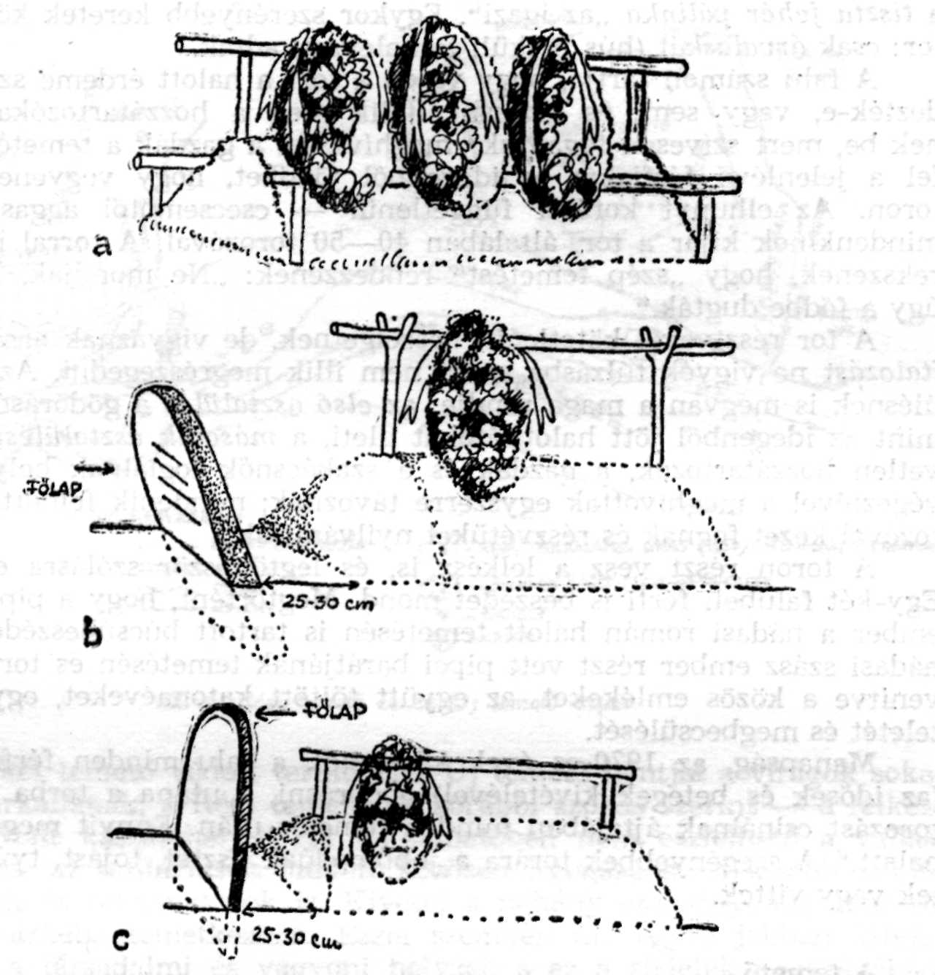
1. Sírhantok: a) koszorútartó karók. A sírkő állása: b) régebbi tájolás (nyugat felé)
és c) újabb tájolás (kelet felé)
elejétől öntött műköveket állítanak az új sírok fejéhez vagy tesznek a
régiek helyébe.
A felhantolást, a hozzátartozók kivételével, nem várja meg a gyász-
menet: rajtuk meg a gödörásókon kívül mindenki hazafelé igyekszik. A
hozzátartozók sem maradnak a felhantolás végéig. Mielőtt elmennének,
halottjuktól elköszönnek: csendes nyugodalmat kívánnak neki.
A temetőből hazatérő hozzátartozók halotti tort rendeznek a gödör-
ásók, valamint más meghívottak részvételével. Előzőleg délre a sírásók-
nak és a fenntapatóknak (fenn tapodók: gazdák, szakácsnők, közeli hoz-
zátartozók) tyúkhúslevest adnak. A torra juhtokányt, frissen sült kenye-
ret, pálinkát, bort, savanyúságot tesznek az egymás mellé helyezett asz-
talokra; ezeket nyáron, ha szép az idő, az udvaron vagy a csűrben, télen
vagy rossz idő esetén az elsőházban állítják fel és házi szőttessel terítik
le. Ritkán töltelékes káposztát is tálaltak. Az utóbbi időben két-három
helyen is adtak kalácsot és édespálinkát, de azt tartják, hogy a toron
a tiszta fehér pálinka „az igazi”. Egykor szerényebb keretek közt folyt a
tor: csak árvalaskát (hús nélküli laskalevest) adtak.
A falu számon tartja, hogy vajon a tort a halott érdeme szerint ren-
dezték-e, vagy sem, és aszerint ítélik meg a hozzátartozókat. „Jöjje-
nek be, mert szívesen fogadjuk” meghívással a gazdák a temetőben kérik
fel a jelenlévő férfiakat és idegenből jövőket, hogy vegyenek részt a
toron. Az elhunyt korától függetlenül – csecsemőtől aggastyánig –
mindenkinek kijár a tor, általában 40–50 torozóval. A torral is arra tö-
rekszenek, hogy „szép temetést” rendezzenek: „Ne mondják, hagy csak
úgy a fődbe dugták.”
A tor résztvevői kötetlenül beszélgetnek, de vigyáznak arra, hogy az
italozást ne vigyék túlzásba, mert nem illik megrészegedni. Az asztalhoz
ülésnek is megvan a maga rendje: az első asztalülés a gödörásókat, vala-
mint az idegenből jött halottlátókat illeti, a második asztalülésnél a köz-
vetlen hozzátartozók, a gazdák és a szakácsnők foglalnak helyet. A tor
végeztével a meghívottak egyszerre távoznak; mindenik felnőtt hozzátar-
tozóval kezet fognak és részvétüket nyilvánítják.
A toron részt vesz a lelkész is, és legtöbbször szólásra emelkedik.
Egy-két falubeli férfi is beszédet mond. Megtörtént, hogy a pipei magyar
ember a nádasi román halott temetésén is tartott búcsúbeszédet, vagy a
nádasi szász ember részt vett pipei barátjának temetésén és torán, felele-
venítve a közös emlékeket, az együtt töltött katonaéveket, egymás tisz-
teletét és megbecsülését.
Manapság, az 1970-es évek közepétől, a falu minden férfiát hívják
(az idősek és betegek kivételével) gödörásni, s utána a torba is. „Nagy
torozást csinálnak ájtajában minden temetés után. Ennyit megérdemel a
halatt.” A szegényebbek torára a jobbmódúak lisztet, tojást, tyúkot küld-
tek vagy vittek.
A temető
„A temető is éppen olyan fontos része a halottkultusznak, mint bár-
mely más, a temetkezéssel kapcsolatos szokás.”¹²
Pipén két temető van: a falu alsó felén, az Alszegtől északnyugatra,
lankás dombon az Új temető (16. fénykép), míg a falu felszegi részében,
északkeletre, meredek domboldalon a Régi temető (2. rajz és 17. fény-
kép). Ez utóbbi valójában a templom körüli cinterem volt, a közepe
táján állott ugyanis a régi, 1657-ben téglaalapra épült fatemplom és az
1771-ben épült harangláb.¹³ A Régi temető keletkezésének koráról nin-
csenek adataink, de föltehető, hogy egyidős a faluval. A XIX. század
végére telt be, akkor vált szükségessé az Új temető megnyitása: itt az
általam talált legrégebbi homokkő sírjel 1908-as keltezésű. Mindkét te-
metőt a falu közelében, olyan magaslaton jelölték ki, ahová a felkelő
nap sugarai hamar eljutnak, és homokos, száraz, vízmentes talaja van.
A Régi temetőben a sírhantok annyira egybeolvadtak, hogy nehéz lenne
megállapítani a sírok sorrendjét; semmilyen útnak nyoma sem látható.
Egyik temetőben sem tükröződik sem a templomi ülésrend, sem a csa-
ládoknak a faluban való rendje, mindössze az Új temetőben igyekeznek
lehetőleg kiscsaládok szerint temetkezni.
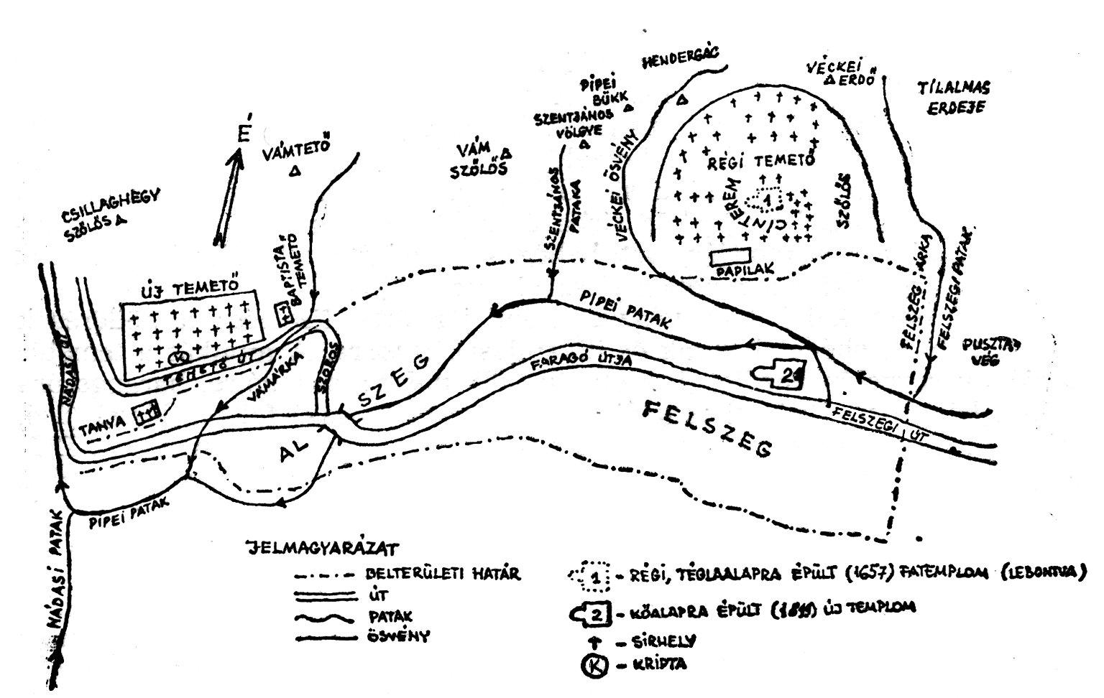
2. A Régi temető és az Új temető Pipén
Mindkét temető védett terület. Az Új temető hantjai a virágok soka-
ságától tarkállanak, a Régi temető – korábbi szokás szerint – a lelkész
által használt kaszálóhely.¹⁴ Az Új temetőben nem észlelhető a vallási
elkülönülés: az unitáriusok mellett közösen nyugszanak a kisebb számú
katolikusok és reformátusok is. Kivétel a néhány családnyi baptista: ők
a temető árkába temetkeznek. Ezzel szemben ma egyre jobban kifeje-
zésre jut a társadalmi és vagyoni helyzet, s ez a sírjelek nagyságában,
díszítésében mutatkozik meg.
A félkör alakú Régi temetőt természetes árok és élősövény kerítés
veszi körül. Gondozását az egyházközség együttesen, faludolgában végzi:
minden tavasszal összetakarítják a sírokra hullott leveleket, kivágják az
akácos bokrokat. A temető egy részét a lelkész szőlősként, gyümölcsös-
ként, veteményesként használja, más részét kaszálja.
Egy 1755-ben kelt birtokösszeírás¹⁵ a Régi temetőt Köpény vagy
Kölpény nevű temető helyként említi; ez a helynév ma a faluban már
ismeretlen.
Míg a Régi temetőben a sírjelek írásos felükkel mind nyugati irá-
nyúak (1b. rajz), addig az Új temetőben bizonyos fokig felbomlott a sír-
kövek ezirányú tájolása (1c. rajz). A változtatást azzal indokolják, hogy a
nyugati szél könnyen porlasztja a sírkövek írásos főlapját.
A sírköveket mindkét temetőben a halott fejéhez állítják. A lábfa
megnevezés ismeretlen.
A Régi temetőben, kis számban ugyan, de van néhány gyümölcsfa:
szilva, dió, cseresznye, alma és körte. E temető gyümölcsöskert jellegére
utal a már említett 1755-ös birtokösszeírás egy-két adata is: „Vagyon a’
Temetőben egy darabotska gyümöltsös...”; „Vagyon Bálint Györgynek
egy darabotska Gyümöltsösse is a’ Temetőben.”
A helybeliek, főleg a gyermekek rettegtek a temetőtől. Az utcai kis-
padra kiülő öregek gyakran beszéltek arról, hogy „a temetőben szelle-
mek járnak”; „tűz csap ki a sírokból”; „a sírkövek alatt lábvastagságú
kígyók tanyáznak, bébújnak a sírba és a koporsóban lévő halattat meg-
eszik”; „aki a sírokon jár, azt béhúzza a halatt” stb. Kevés gyermek
volt a faluban, aki a temetőben játszani mert volna.
A sírásást kalákában végzik. Nem jár érte fizetség: a gödörásók
pálinkát, bort, ebédet kapnak és hivatalosak a torra. A munkát a temetés
napjának reggelén kezdik el. Sietniök kell, mert a sírt délre, harangszóra
el kell készíteni. Otthoni reggeli után megfelelő sírásó felszereléssel (ásó,
csákány, lapát, fejsze, négyszögletű nagy kapa) a temetőbe mennek. Elő-
zőleg megmérik a koporsó hosszát, szélességét, s ezt veszik alapul, ráadva
még körben 10–15 cm-t. „Ojan méjre kell ásni, ameddig a gödör feneki-
ből a torony tetejit nem látjuk.” Mélységük általában 2 m, hosszúságuk
2 m, szélességük 1 m.
A sírásóknak 10 órára szőttes fekete csíkú terítővel letakart kosár-
ban pálinkát, bort, kenyeret visznek ki a temetőbe. Délben ők jönnek
be a halottas házhoz ebédelni, ahol pálinkával, kenyérrel, tyúkhúsleves-
sel, borral kínálják őket. Az 1960-as évek elejéig, ha szép volt az idő,
az ebédet kivitték a sírhoz, mert 4–6 gödörásó volt. Most 30–35 is
van: a falu férfiainak többsége, mert a halott mindenkinek rokona, ko-
mája, kománéja.
Az ebéd elfogyasztása után, ha nem készült volna el a sír, a gödör-
ásók újra kimennek a temetőbe, hogy befejezzék. Ekkor viszik ki a vál-
lukon a kifaragott padmajdeszkákat, s a sír végleges elkészítése után
bepróbálják. A kidobott földet a sírtól jobbra halmozzák fel. A bal ol-
dali lesimított helyre, amelyet sárga homokfövénnyel hintenek le, teszik
majd a koporsót, s itt állanak a közvetlen hozzátartozók is. Az újonnan
elkészült sír alját is lehintik sárga fövénnyel, „hogy legyen szép, mutas-
son jól a sír”.
Ma már ritka az olyan szimpla sír (3. rajz), amelyben egyetlen ha-
lott nyugszik, mert legalább férj és feleség, de velük együtt gyakran a
gyermekeik is egy sírban feküsznek. Ilyenkor kerül sor a padmajos te-
metkezésre, amely az Új temetőben vált általánossá az utóbbi 15–20
évben.
A padmajos sír kétféle lehet. Az egyik a lábas padmajos vagy más
szóval keretbe foglalt padmajos sír: a koporsó köré 6 drb, 10 cm átmé-
rőjű és 1 m magas keményfa lábat állítanak, ezeket felül keretesen ge-
rendával kötik össze, majd a gerendákra cserefosznikból kemény hidlást
vagy padlást raknak, miáltal alattuk a koporsó számára egy üreg kelet-
kezik (4a. rajz). Kevésbé vált be, mert „nem tartott semmit” a földpár-
kányos padmajos sír: a sírgödör két hosszanti oldalán a koporsó magas-
ságáig egy-egy 10 cm-es földpárkányt hagytak és erre helyezték a hid-
lást (4b. rajz).
Egymásra vagy egymás fölé való temetkezés esetén az alsó sír lehe-
tett padmalyos, a felső pedig szimpla (5a. rajz). A dupla padmajt úgy
nyerték, hogy a felső koporsót az alsó padmaly hidlására helyezték, s
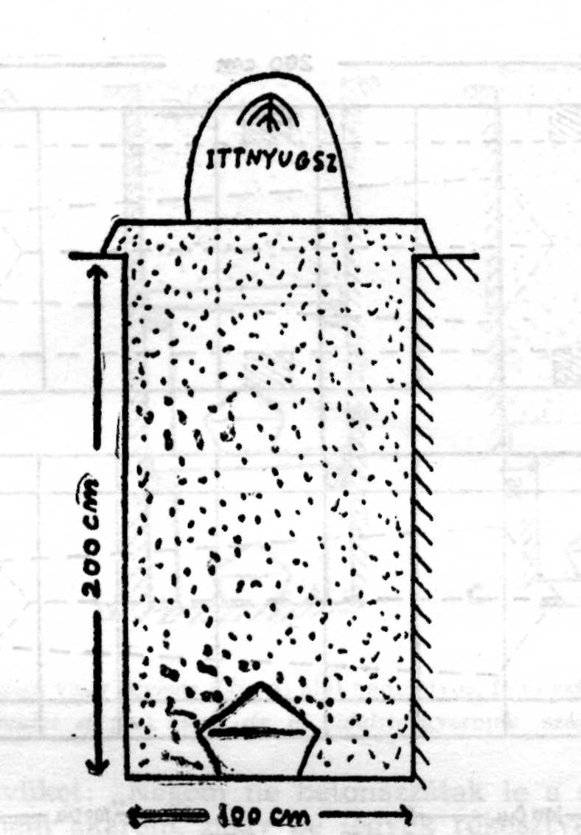
3. Szimpla sír
ugyanide állították, majd fogták össze a felső hidlás számára a lábakat
(5b. rajz). A gyermeket kis sírba (5c. rajz), s ha a szülő után halt, oldal-
sírba is temethették. Ilyenkor a szülő koporsója fölött jobbra és esetleg
balra is egy-egy üreget ástak, majd ide csúsztatták be a koporsót (5c.
rajz). Az oldalsír elzárására „tettünk rendes deszkát, ha tettünk, s ha
nem, nem tettünk”.
Az egy sírba temetkező családtagoknak nincs előre kijelölt helyük:
a sorrendet az elhalálozás szabta meg. Férj és feleség általában egymás
fölé, dupla sírba temetkezett, de ma már nem ritka két külön sírban
egymás mellé való temetésük sem, különösen akkor, ha családi életük
nem volt törésmentes.
A padmalyas sírok tartósságáról a gödörásók egyöntetű tartózkodás-
sal nyilatkoznak: „Megtetted a tiszteletet, s ameddig tart, addig tart.” A
falu életében szenzációnak számított az 1982 nyarán elkészült első csa-
ládi kripta.
A sír végleges formáját megülepedése után, rendszerint csak a kö-
vetkező évben alakítják ki. Virágot is csak akkor ültetnek a megnyomult
sírra. Az Új temetőben általában a következő ültetett virágok divatoz-
nak: kéknefelejcs, kocsvirág, ácintus, sárga március, őszi bánat, német
szegfű, krizántin (ezt csak halottak napjára viszik ki a sírra), árvácska,
futóka, citrus, vénasszanlapi, piros vagy fehér bazsarózsa, szitavirág,
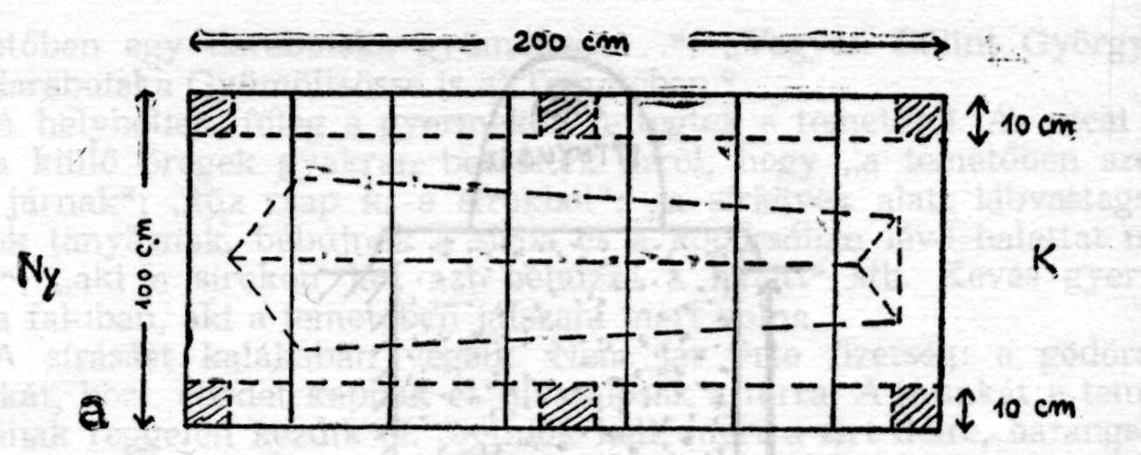
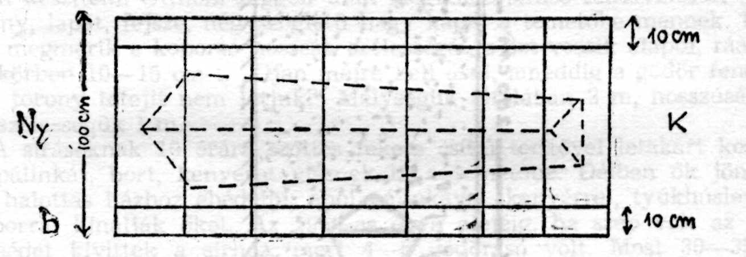
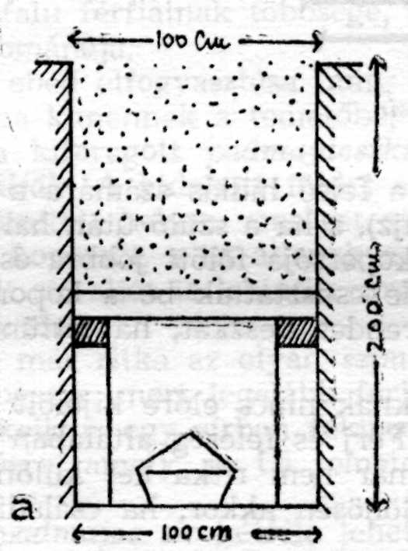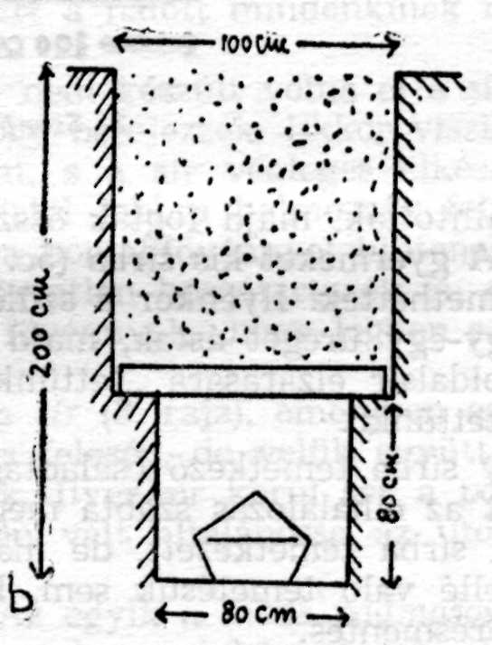
4. Padmajos sírok felülnézetben és keresztmetszetben: a) lábas padmajos vagy keretbe
foglalt padmajos sír; b) földpárkányos padmajos sír
sárga vagy piros tulipán, hóvirág, tüzes liliom. Ezeken kívül van olyan
virág, amelyet Segesvárról, Szásznádasról hoztak. A díszfák és -bokrok
közül jelen van a piros vagy sárga rózsafa, jutórózsa, vadrózsa és májva-
rózsa, az orgonavirág, puszpáng, jázmin és egyetlen példány díszfenyő.
A szülőfalutól újabban messze elkerült hozzátartozóknak nincs lehe-
tőségük halottaik sírját rendszeresen gondozni, ezért lecementeztetik a
sírt. Ezt a megoldást az itthoniak nem tekintik a legjobbnak, ki is nyil-
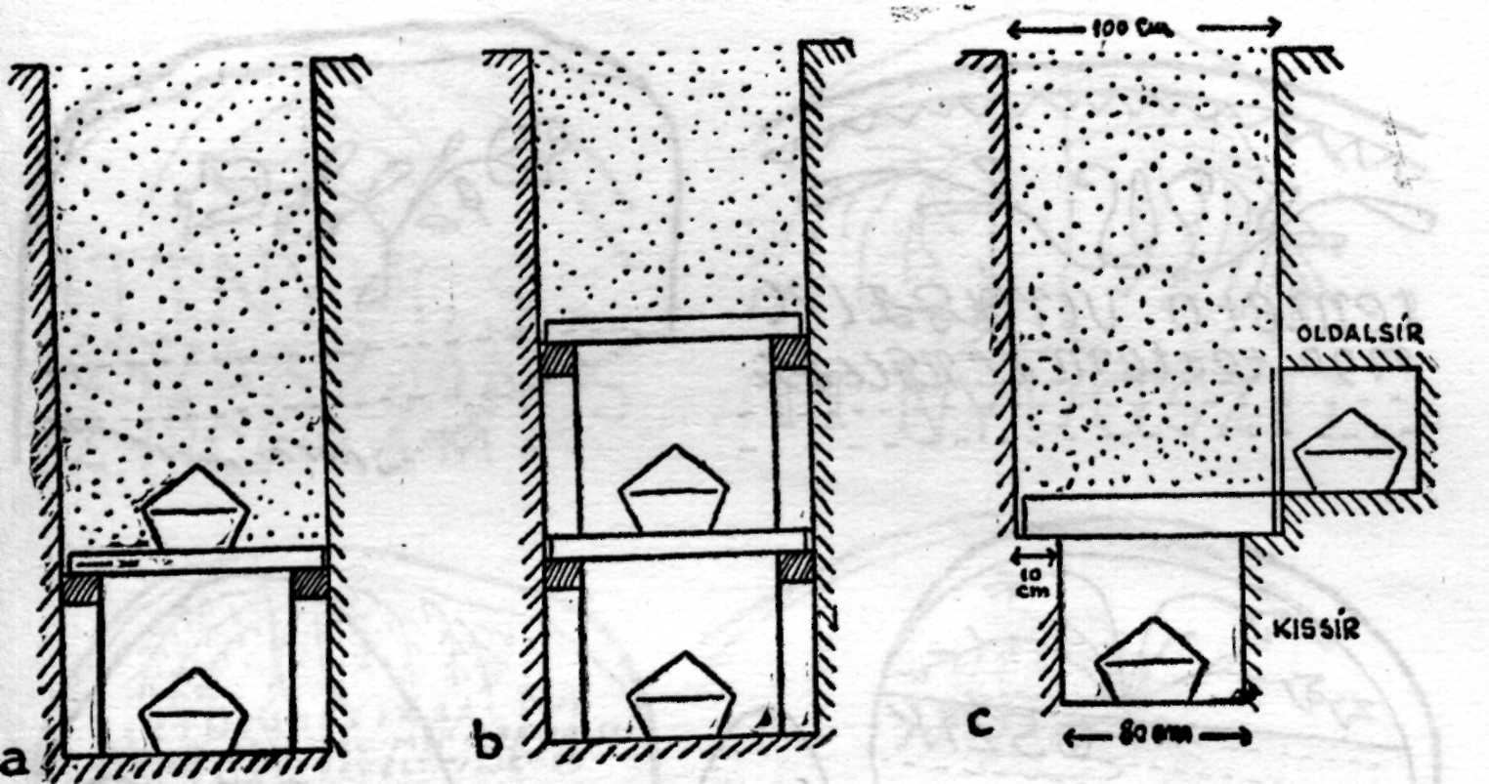
5. Temetkezés egymásra vagy egymás fölé: a) alul padmalyos, felül szimpla sír ; b) dupla
padmajos sír; c) kicsi sír és oldalsír gyermek számára
vánítják ellenszenvüket: „Nekem ne betonazzátak le a síramat. Én nem
búvok ki onnét, nem akaram, hagy bé legyek rekesztve, mint egy bör-
tönbe.”
A hagyományos sírkőnek legjobb a pataki kő, mert ez nem málik,
nem füvenyes, nem réteges. „Ojan kék, mint a kék ég”, ezért kékkőnek
is nevezik, s mivel patakból, árokból szedik ki, árki kőnek is mondják.
Többnyire a Szent János völgye, Szőlő megett, Szeres-völgy, Pipei bükk
nevű helyekről gyűjtötték össze, vagy a szőlőhegyek ásásakor és szán-
táskor kerültek ki; építkezéseknél, kőkerítéseknek, járdakészítéskor szin-
tén felhasználták. Ez a kő „ojan, mint a beton”. A teteje szép kerek kell
hogy legyen, hogy lefusson róla a víz. Mivel nagy fokos kövek szoktak
lenni, vastag rétegekben elhelyezkedve, a fölösleges részeit lehasították.
Egy-egy követ, ha vízmosás alatt állt, a patak vize két-három vastag ré-
tegre vágott. Szekérrel, kézi sarogjával hozták ki a patak medréből. Szük-
ségből a borozdakő (keskeny, hosszúkás, felül kerek vagy enyhén három-
szög alakú kő) is megfelelt sírkőnek. Régebben, amíg az elhunytnak pa-
taki kőből állítottak sírjelet, a halál beállta után az öregebb férfiak közül
öten-hatan munkálkodtak az elkészítésén. Először legömbölyítették, hogy
legyen formás, kerek, utána egy másik kővel, fejszével vagy egy rossz
gyaluval lesimították mindaddig, amíg kemény, erős rétegéhez értek. Ezt
az előzőleg megvizezett sima felületet tintaceruzával kiléniázták (megvo-
nalazták), majd a papíron fogalmazott és véglegesített szöveget ugyan-
csak tintaceruzával végig kiírták. Volt, aki e célra pléhből kivágott betű-
formákat is használt. Ezután a szöveget háromélű fűrészreszelővel és V
alakú vésővel a kőre vésték. „A betűket kerülgetni kellett”, hogy vésés
közben széleik ne pattanjanak ki.
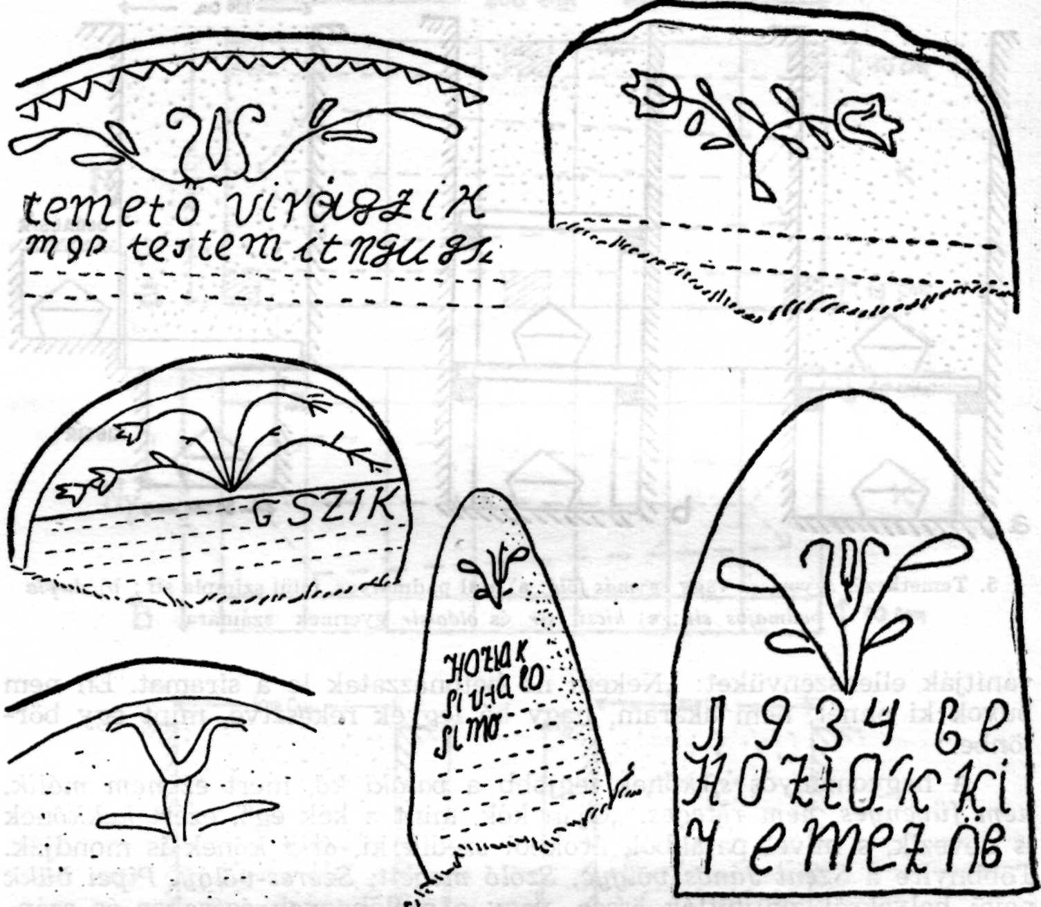
6. Tulipán díszítésű sírkövek
Pipén a régi sírkőkészítés két világháború közt dolgozó mestereiként
említhető néhai Gergely (Tóth) Mózes, Rüsz (Tajcs) János, Rüsz Sándor,
továbbá Bálint Gyula (Gödörbeli), Bálint (Dé) Mihály, Pázsint (Botos)
Gyurka és id. Burus András; utóbbi volt a szövegíró. Munkájukért fi-
zetség nem járt, ők is hivatalosak voltak a torra. Az 1960-as évek köze-
pétől, aki csak teheti, öntött műkövet állíttat halottjának.
A sírkövek egy részét fehérre meszelték, s a szöveget meg a díszítő-
motívumokat lúdtollal feketére vagy bronz színűre festették. A díszeket
főből rajzolták. „Ha növendék [fiatal] hót meg, felvirágozták, ha öreg,
szomorú fiszfát rajzoltak neki. Gyermekeknek, fiataloknak színesebb [gaz-
dagabb] díszjelt tettek, mint öregeknek.”
A temető több mint hatvan megvizsgált sírkövének leggyakoribb vé-
sett vagy karcolt díszjelei a következők: tulipán (6. rajz), szomorúfűz
(7–8. rajz), pohárdíszes (9. rajz; a felirat alatt a sírkőre helyezett boros-
pohár talpát körbe vonalazták, innen a neve), cserépből kinövő virág
(10–11. rajz), leveles vagy széles levelű (12. rajz), továbbá geometrikus
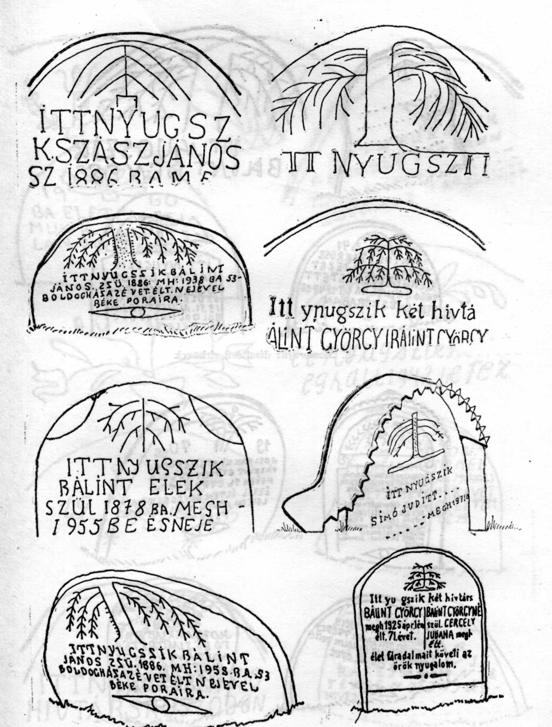
7. Szomorúfűz díszítésű sírkövek
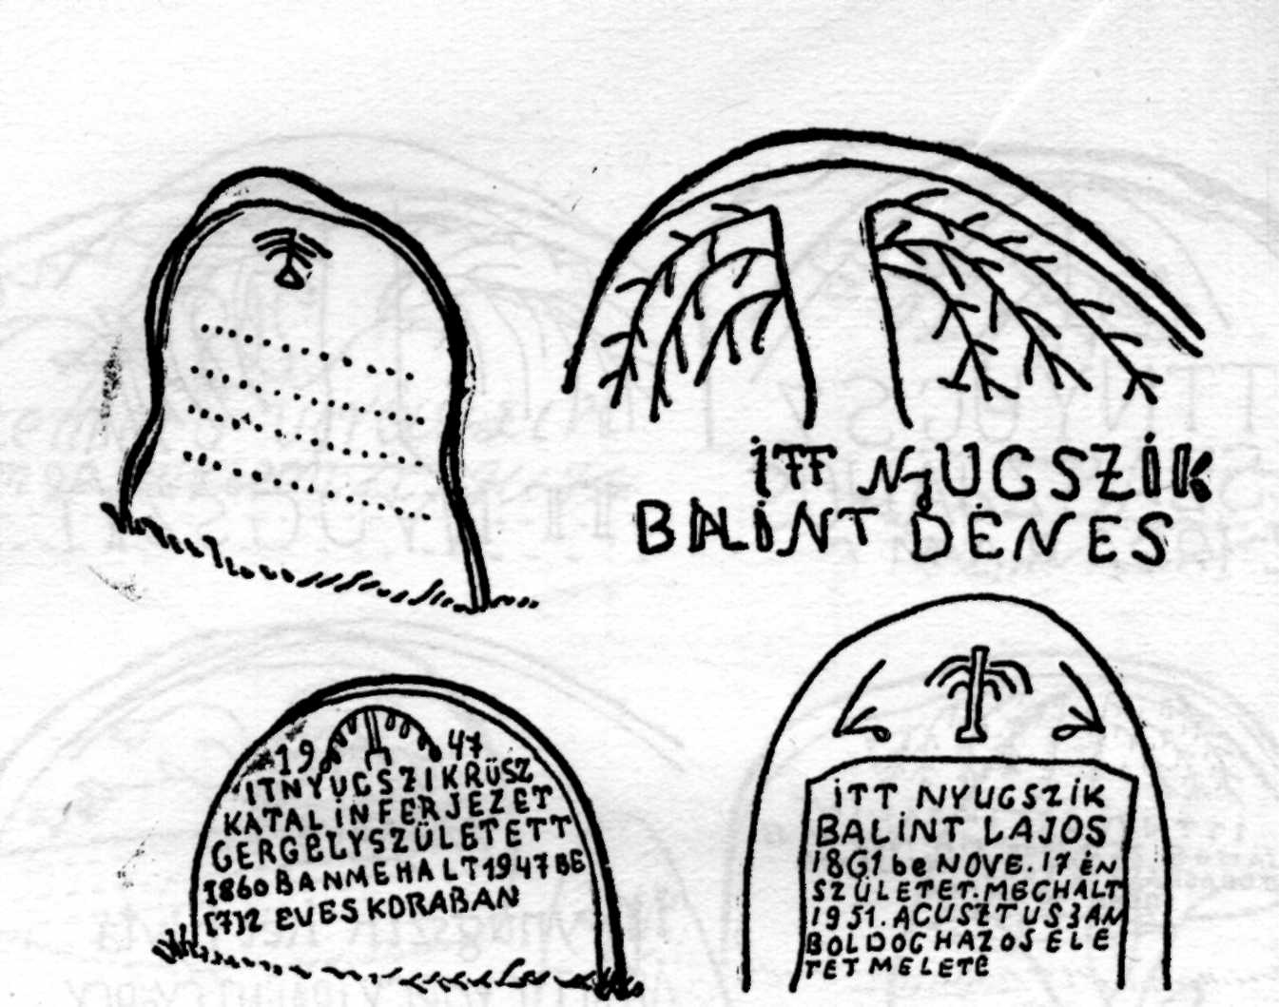
8. Szomorúfűz díszítésű sírkövek
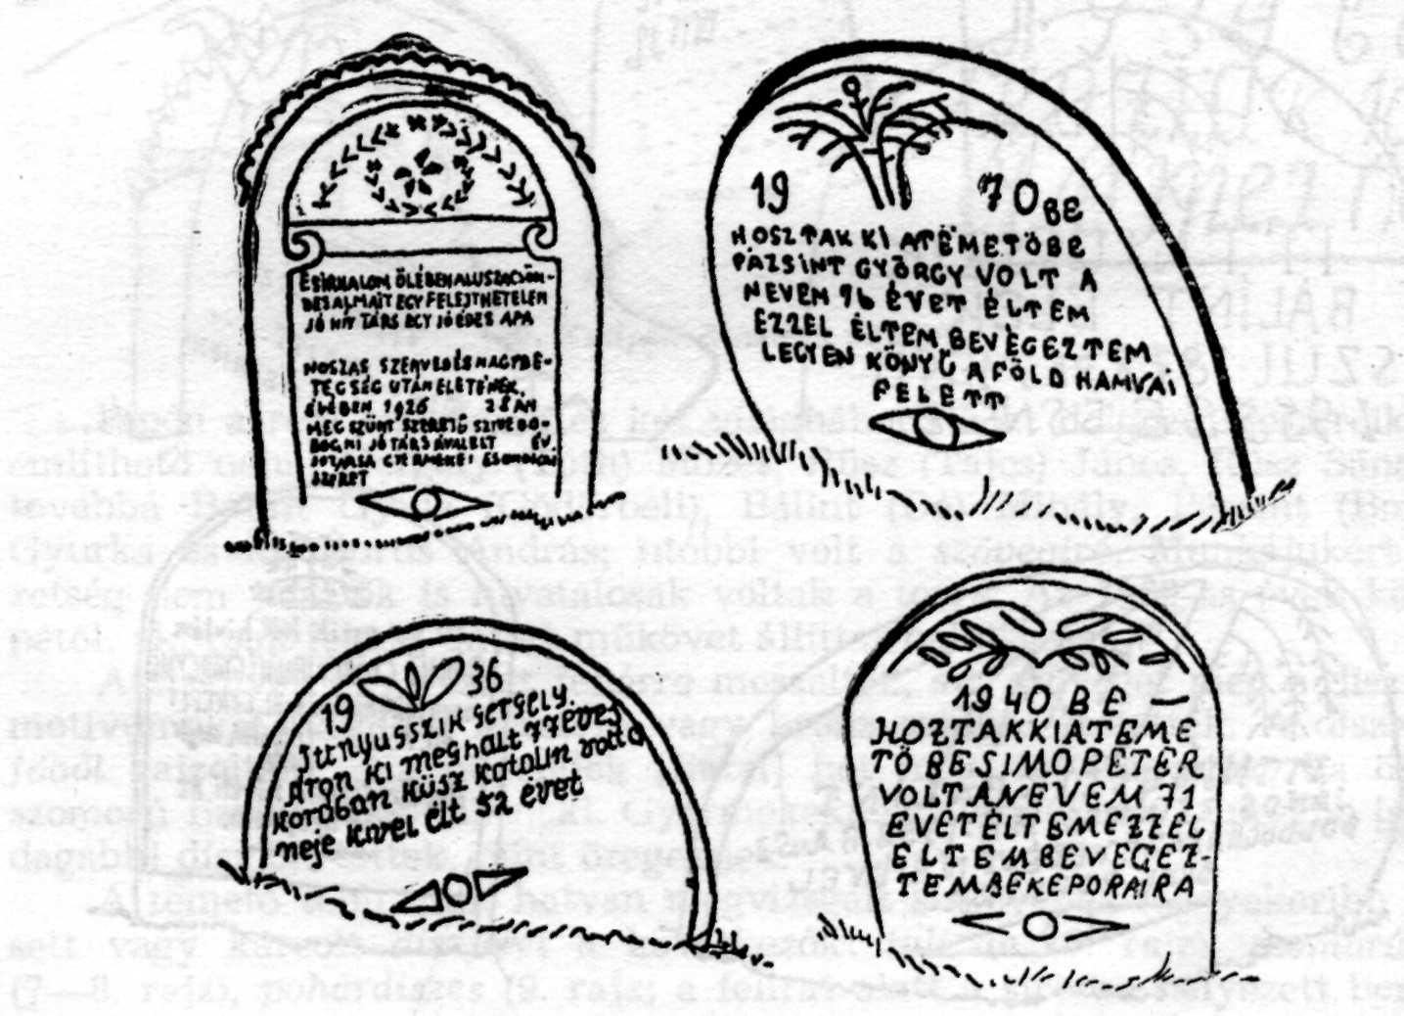
9. Alul pohárdíszes sírkövek
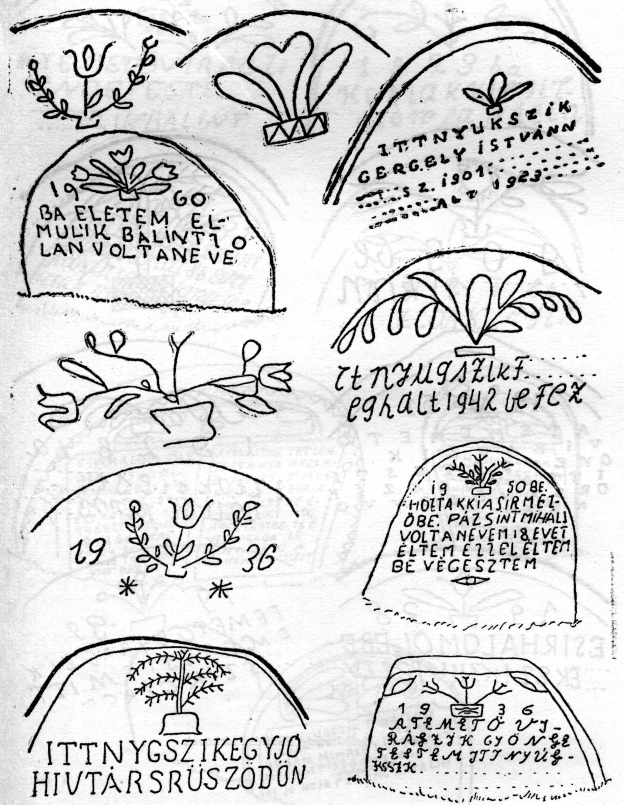
10. Cserépből kinövő virág díszítésű sírkövek
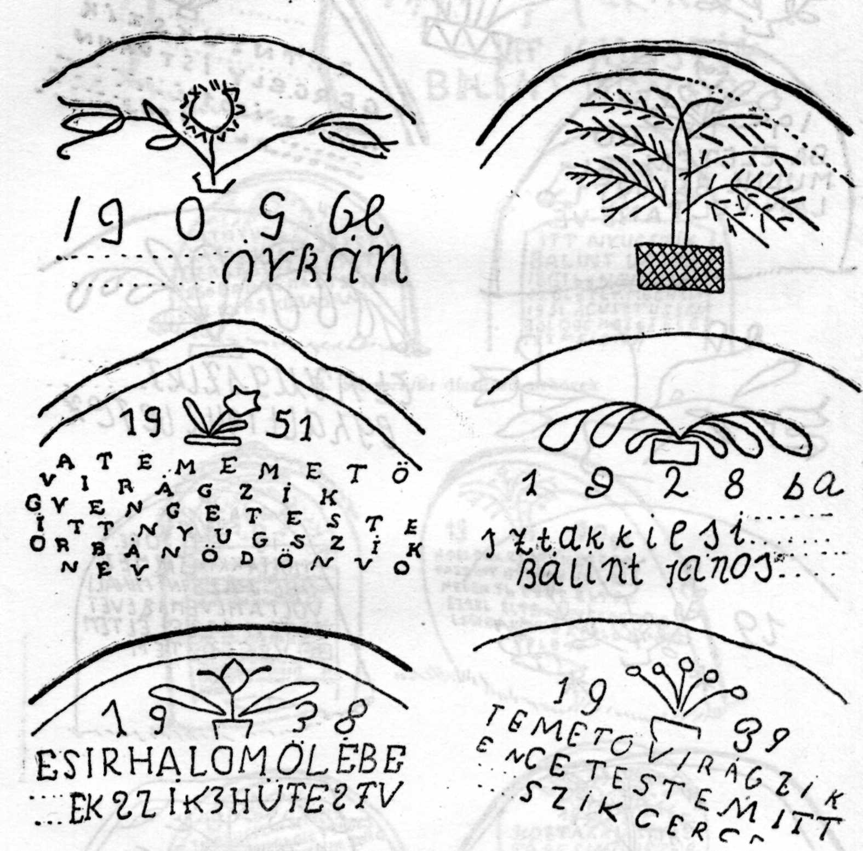
11. Cserépből kinövő virág díszítésű sírkövek
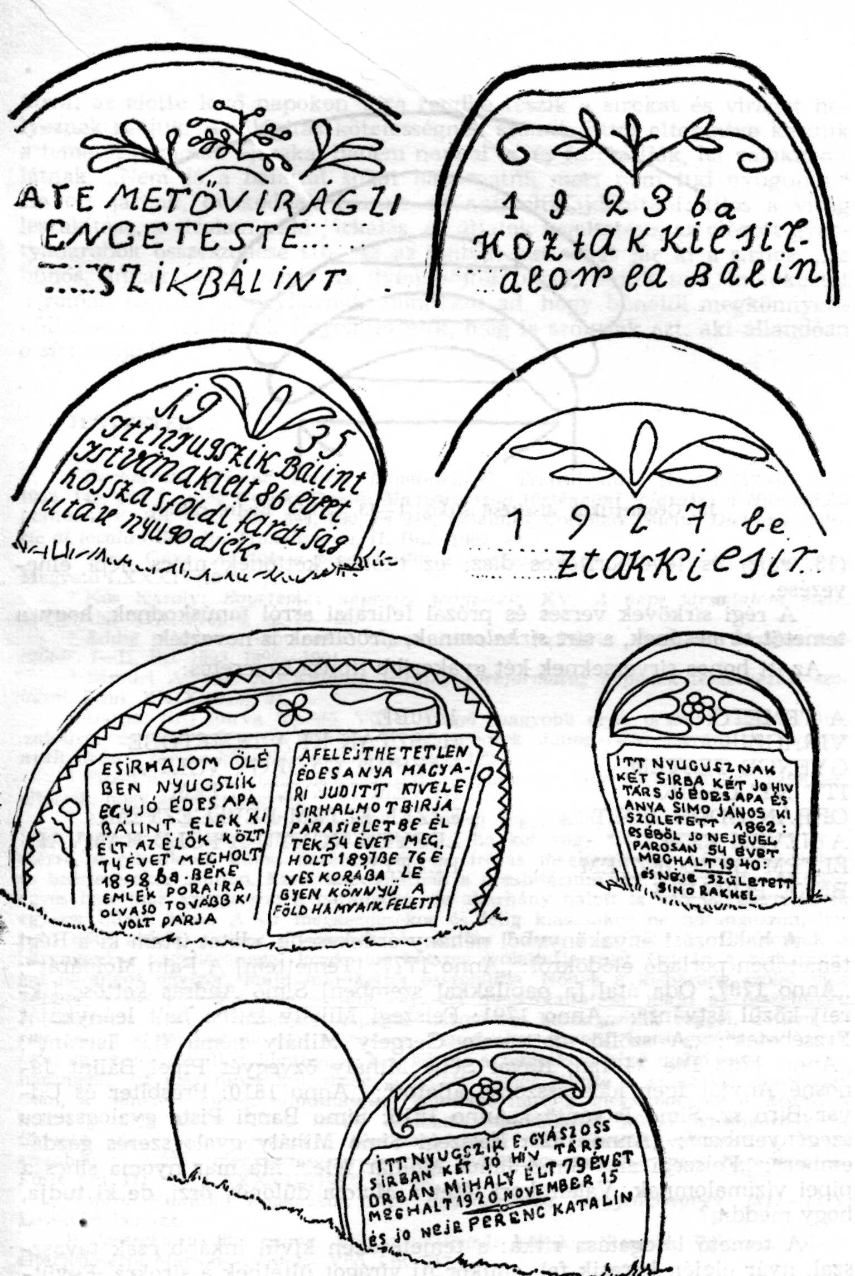
12. Leveles vagy széles levelű díszítésű sírkövek
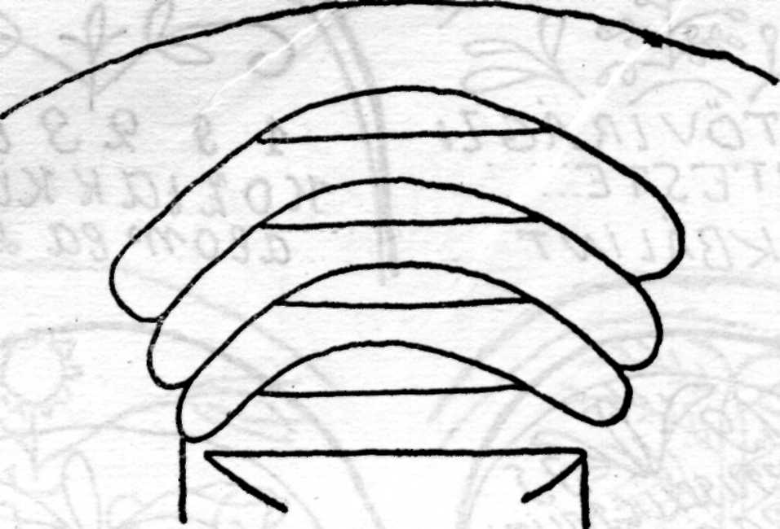
13. Geometrikus díszítésű sírkő (1–13. Orbán Endre rajzai)
(13. rajz) és levélborítékos dísz; ez utóbbi kettőnek nincs népi elne-
vezése.
A régi sírkövek verses és prózai feliratai arról tanúskodnak, hogy a
temetőt sírmezőnek, a sírt sírhalomnak, sírboltnak is nevezték.
Az itt honos sírverseknek két gyakoribb típusa ismeretes:

A TEMETŐ
VIRÁGZIK
GYENGE TESTEM
ITT NYUGSZIK
ORBÁN ÖDÖN VOLT
A NEVEM EZZEL
ÉLTEM BEVÉGEZTEM
BÉKE PORAIRA
1970BE
HOSZTAK KI A TEMETŐBE
PÁZSINT GYÖRGY VOLT A
NEVEM 76 ÉVET ÉLTEM
EZZEL ÉLTEM BEVÉGEZTEM
LEGYEN KÖNYÜ A FÖLD HAMVAI
FELETT

A halálozási anyakönyvből néhány érdekesebb adatot írtam ki a Régi
temetőben porladó elődökről: „Anno 1777: [Temettem] A Falu Molnárát”;
„Anno 1787: Oda átal [a papilakkal szemben] Simó András kettöse [ik-
rei] közül Istvánt”; „Anno 1791: Felszegi Mihály kutba halt leánykáját
Erzsébetet”; „A szöllö alatt valo Gergely Mihály néma fiát Istvánt”;
„Anno 1792 Die 24 Ian. Ravai Sebe Mihály özvegyét Pipei Bálint Já-
nosné Anyját Igen idös asszonyi állatot”; „Anno 1810: Presbiter és Ud-
var Bíró sz. Simó Istvánt”; „Anno 1815: Simo Bandi Pista gyalogszeres
szegényember”; „Anno 1821: Felszegi Simó Mihály gyalogszeres gazda-
ember”; „Felszegi alsó Simó János Molnár féle.” Ma már nyoma sincs a
pipei vízimalomnak. Valamikori létét a Malom dűlőnév őrzi, de ki tudja,
hogy meddig?
A temető látogatása ritka: a temetéseken kívül inkább csak tavasz-
szal, nyár elején keresik fel, amikor új virágot ültetnek a sírokra. Együt-
tesen csak halottak napján (november 1. előestéjén) jelennek meg világí-
tásra; az előtte levő napokon újra rendbe teszik a sírokat és virágot he-
lyeznek reájuk. A világítás kötelességnek számít. Ettől eltekintve kerülik
a temetőt nemcsak éjszaka, hanem nappal is, és furcsállják, ha valakit ott
látnak. „Nem jó a halattat sokat háborgatni, mert nem tud nyugunni.”
Ha ott járnak, óvakodnak bármit elvinni, eltulajdonítani: tilos a virág
leszakítása, a sírokon való járkálás, az állatok legeltetése, az elégett gyer-
tyadarabok összeszedése stb. Az az ember, aki sokat jár ki a sírhoz, „az
bűnös, annak vétke van”. Az ilyen böjtöt fogad, böjtöt tart, imádkoztat
a román pappal, az egyháznak ajándékot ad, hogy bűnétől megkönnyeb-
bülhessen. A falubeliek figyelmeztetik, meg is szólítják azt, aki állandóan
a sírt bújja.¹⁶
JEGYZETEK
¹ Documente privind istoria României. C. Transilvania. II(1321–1330). Buc.
1953. 145, 369. L. még Csánki Dezső: Magyarország történelmi földrajza a Hunyadiak
korában, V. Bp. 1913. 840, 844, 890. és 949, valamint. Coriolan, Suciu: Dicţionar isto-
ric al localităţilor din Transilvania, II. Buc. 1967. 43.
² Fóris Géza: Adatok a pipei unitárius egyházközség történetéből. Keresztény
Magvető LXXXIV(1978). 120.
³ Kós Károly: Egyetemes néprajzi jegyzetek, XV. A népi társadalom élete.
Művelődés XIX(1976). 2. sz. 27–28.
⁴ Eddig még nem szótározott tájszó, hiányzik Szinnyei Józsefnél: Magyar táj-
szótár. I–II. Bp. 1893, 1897–1901.
⁵ Sámuel Aladár: Kis-Küküllő vármegye református népének temetkezési szo-
kásai. Ethn. XXIX(1918). 91.
⁶ Durga: (itt) durva lepedő. Vö. r. drugă: nagyobb orsó, orsónyi fonal. Válto-
zatairól és elterjedéséről Márton Gyula–Péntek János–Vöő István: A magyar
nyelvjárások román kölcsönszavai. Buk. 1972. 122.
⁷ Pipén a halottat nem fektették oldalra. Ha teste, lába összehúzódott, ráléptek,
eltörték, hogy egyenes legyen.
⁸ Az 1885. július 5-én kelt egyházközségi jegyzőkönyv említést tesz a fölös-
leges harangozás eltörléséről, addig ugyanis, ha két vagy több halott is volt egy-
szerre, mindeniknek külön harangoztak. A sírásás megkezdésekor, fele kiásásakor
és befejezésekor szintén. Ezzel kapcsolatban a presbitérium így határozott: „Minden
egyes halottnak szaggasson a harangozó, de akárhány halott is van egyszerre, csak
egyszer húzza össze. A sír megkezdésekor és félig kiásásakor ne harangozzon, ha-
nem csak akkor, amikor elvégezték, és azután húzza a gyűlőt.” Férfihalottnak a
harangozó a nagyharanggal kezdi, ezt kétszer szólaltatja meg. Ezután a kisharang-
gal harangoz egyszer, majd mindkettőt összehúzza. Nőnek a kisharang szólal meg
kétszer, s ezt követi a nagyharang egyszeri megszólaltatása, majd az összehúzás.
A szaggatás után a temetésig naponta háromszor harangoznak reggel, délben és
este; mind a két harang szól egyszerre. Temetéskor az első harangszó a halottnak
szól, egyszerre mindkét haranggal. Ezt követi a temetésre hívó gyűlő csak a nagy-
haranggal. Itt már nincs különbség, a halott nemét jelezte a szaggatás. Szertartás
után, a temetési menet elindulásakor mindkét harang megszólal; ez a kísérő a
holtat a sírig kíséri. Több halott esetében mindeniknek külön harangoznak: a
fönnebb idézett határozatnak a régi szokásokon nem sikerült változtatnia. Ezzel
szemben a sírásás megkezdésekor és félig kiásásakor ma már nem harangoznak.
Fóris, i.m. 111. Uo. LXXXVIII(1982). 95–96.
⁹ Maros-Küküllői Egyházkör. Pipe Egyházközség. Jegyzőkönyvek 1817–1878.
Levéltári kézirat.
¹⁰ Pereszkura: (itt) perec. Vö. r. prescură: kultikus kenyér. Változatairól és
elterjedéséről Márton–Péntek–Vöő, i.m. 317.
¹¹ Gurdli: (itt) vászon. Vö. n. Gürtel: öv(ezet).
¹² K. Kovács László: A kolozsvári hóstátiak temetkezése. Kvár 1944. 339.
¹³ Ezt igazolja Simó József unitárius egyházköri jegyző 1779-ben kelt két
lapnyi feljegyzése is: A Pipei Ecclesiának Külső-Belső Dominumainak az Authen-
ticum Protocullumból lett Laistruma a következő nem Szerént. Kézirat a Pipei
Egyházközség levéltárában.
¹⁴ Erről tanúskodnak az 1839-ből és 1865-ből való püspöki vizitációs jegyző-
könyvek is. Kézirat a Pipei Egyházközség levéltárában.
¹⁵ Udvarhelyszék, 71. iratcsomó. Kézirat a csíkszeredai Állami Levéltárban.
¹⁶ Fontosabb adatközlőim, zárójelben születésük évével: Bálint Ágoston (1926);
Bálint Ágostonné Pázsint Ida (1925); id. Burus András (1900); ifj. Burus (Tanyás)
András (1923); Burus Andrásné Simó Ilona (1926); Gergely (Pali) Jánosné Orbán
Ráchel (1900); Gergely (Tóth) Mózes (1930); Orbán (Burus) Mózes (1907); Orbán (Ká-
dár) István (1918). – E tanulmányom lezárása után jelent meg újabb helyi gyűj-
tésem: Pipe helynevei. NyIrK. XXIX(1981). 165–172.

